向华为学习：激活组织的绩效激励设计
——力出一孔、利出一孔

分享嘉宾：
马晓明 华为公司原薪酬专家（COE）/地区部组织绩效与薪酬主管
20年华为经历
曾小军 原双胞胎集团人力资源总监
适合对象：董事长+高管团队
学习费用：9800元/人

核心价值：
1、掌握组织绩效设计，基于部门价值定位和战略诉求，输出组织绩效方案
2、掌握个人绩效设计，基于岗位独特价值和部门解码，输出个人绩效方案
3、掌握工资包设计，建立公司、部门效率模型和工资包，分灶吃饭、自我约束、自我管理
4、掌握奖金包设计，建立公司、体系、部门、个人四级奖金包，获取分享、多劳多得、拉开差距

企业常见五大痛点>>
五大痛点 | 企业常见做法与困境 | 华为优秀实践和经验
组织定位 | 公司只有老板背负经营增长的目标，这个企业只是马车模式，一个人拉动一个公司前进；  公司只有营销部门背负经营增长的目标，这个企业就是绿皮火车模式，一个部门拉动一个公司前进 | 营销区域、产品线、BG都是利润中心，同时背负经营增长的目标，90%以上部门都是经营单元，这就是动车模式，每个部门都是公司增长的发动机
战略解码 | 公司缺少战略解码，没有识别出战略实现所需的关键成功要素和衡量KPI，各部门绩效考核更多是短期财务指标，导致组织经营与管理行为过于短期化与泡沫化 | 通过层层战略解码，澄清公司战略，输出支撑战略实现的关键战略举措、关键战略KPIS每个部门的考核源于战略、支撑战略
组织绩效 | 营销部门只考核短期财务结果，没有牵引增加土地肥力；研发部门只考核需求实现、项目进度、预算控制，没有牵引财务成功、产品竞争力 | 基于部门责任中心价值定位，结合公司的战略诉求（战略解码的关键举措、KPIs），设计每个部门的组织绩效方案
工资包设计 | 公司缺乏人效管控机制，没有例行的效率规划，员工规模增速大于业务增速，人均效率和人均薪酬增长缓慢，薪酬水平和人才结构逐步丧失竞争力 | 开放式工资包机制，建立公司/部门的效率模型，每个业务部门的工资包与部门产出联动，分灶吃饭、自我约束、自我管理，牵引部门自发控制人员编制和提升人员效率，逐步构建有竞争力的工资水平
奖金包设计 | 各部门没有奖金包机制，奖金是事后“授予制”，而不是事前的“获取分享制”，奖金是“大锅饭”而不是“分灶吃饭”，奖金牵引分钱而不是挣钱 | 获取分享的奖金包机制，公司-体系-组织-个人四级奖金包机制，获取分享、多劳多得、拉开差距，牵引每个业务部门从自身创造的价值中分享价值

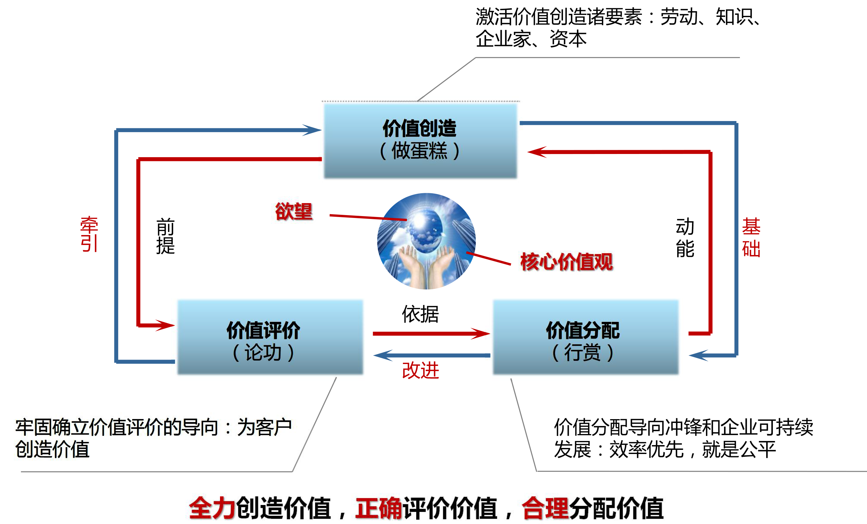
绩效激励的核心逻辑>>

课程大纲>>
第一天 绩效管理
课程导入：
1）方向大致正确，组织充满活力
2）价值链管理：全力创造价值，正确评价价值，合理分配价值

2、绩效管理
1）价值评价体系框架
2）绩效管理融入战略管理流程（DSTE）
3）绩效管理的时间周期与运作机制
4）绩效管理的组织保障

3、组织绩效管理
1）组织绩效与部门负责人个人绩效的差异？
2）组织绩效考核指标与目标来源：
- 战略解码：上下对齐、目标承诺、层层落实、考核闭环
- 责任中心定位：利润中心多打粮食/增加土地肥力，支撑部门做好服务
3）典型部门组织绩效考核指标
4）组织绩效目标值制定
5）组织绩效评分规则
6）组织绩效结果应用
7）组织绩效考核的常见问题：
- 短期财务指标多，缺乏中长期目标牵引
- KPI数量多或者“拼盘化”
- KPI指标没有差异化，俄罗斯套娃和躺赢阶层
案例分析：某家电企业组织绩效案例
现场演练：典型部门组织绩效方案设计

4、个人绩效管理
1）个人绩效：责任结果导向
2）个人绩效考核周期
3）几种典型的个人绩效管理模式
4）个人绩效考核工具-PBC
5）个人绩效目标设定来源
6）个人绩效辅导：贯穿绩效管理全过程
7）个人绩效评价流程——三层闭环
8）绩效反馈与应用：公示+沟通
9）个人绩效管理结果应用

第二天 激励管理
1、全面回报体系
1）HW激励体系的顶层设计：
- 薪酬规划背后是人效规划
- 人力资源改革最好的结果，减人、增产粮食、人人多分钱
- 产品线、区域、BG都是利润中心，90%的员工都在经营单元
- 授权授责/权力制衡，让各级组织自己挣钱、自己分钱
2）激励政策导向：导向队伍的奋斗和冲锋，导向企业的可持续发展
3）物质激励和非物质激励相结合的整体回报体系
4）“获取分享”的分配机制：劳动与资本分配3:1

2、 工资包管理
1）工资包架构：经营性工资包+战略性工资包
2）工资包管理：经营性工资包弹性管控，战略性工资包量入为出
3）工资包预算流程：自我管理、自我约束
4）工资包管控指标：区分责任中心+区分产业周期
5）练习：工资包预算模拟分析
6）工资管理原则：以岗定级，以级定薪，人岗匹配，易岗易薪
案例分析：某上市家具公司工资包案例
现场演练：分灶吃饭工资包设计

3、 奖金包管理
1）奖金的“授予制”与“获取分享制”
2）奖金架构：经营性奖金包+战略性奖金包
3）获取分享制的奖金包设计：公司→体系→组织→个人
4）部门负责人火车头奖金方案
5）部门奖金包分配方案
案例研讨：某500强农牧企业奖金包案例
现场演练：获取分享奖金包设计

4、长期激励
- 虚拟饱和受限股：ESOP
- 时间奖励单元：TUP

主讲嘉宾>>
马晓明
华为公司原薪酬专家（COE）/地区部组织绩效与薪酬主管
20年华为经历

管理实践&咨询经历：
20年华为工作经验，有区域、集团总部多部门的工作经历，先后担任集团COE中心人力资源薪酬专家、中国地区部组织绩效与薪酬主管、代表处主管等岗位。曾负责组织结构设计、组织绩效、个人绩效、职位评估、人岗匹配等方面工作。马老师既有业务一线的业务敏感，又有集团层面的政策高度，对于推动公司层面的绩效与薪酬变革有着丰富的实战经验。

主要研究与咨询方向：
战略人力资源管理、组织绩效管理、薪酬体系设计

曾服务的部分知名企业：
方太厨具、雅迪电动车、铭师堂、天正电气等

曾小军
原双胞胎集团人力资源总监

管理实践&咨询经历：
具有丰富的企业实践经验，曾在中国500强企业担任人力资源总经理等职位，10多年企业管理实战经验。
业务专长包括为成长型企业和快速发展期的企业，提供战略规划与执行、流程再造与组织变革、人力资源体系建设、组织效能诊断与提升、薪酬激励体系、绩效管理等咨询服务。熟悉企业内部经营管理，善于准确把握客户需求和问题，提供针对性强的可行性解决方案。

曾服务的部分知名企业：
方太厨具、雅迪电动车、宁德时代、美丽田园、江苏安佑、江西东投、湖南九鼎、九牧王、碧生源、远洲集团、清华泰豪、公牛集团、喜临门、延锋江森、牧原股份、上海新农等。

《激活组织的绩效激励设计：力出一孔，利出一孔》
报名表
支付汇款
汇款账户：
单位名称：
银行账号：
开 户 行：
报名信息
序号 | 姓名 | 手机号 | 邮箱 | 部门 | 职位
1
2
3
4
5
对接人信息
姓名： 手机号码：
邮箱： 职位：
公司开票
（发票抬头及税号必填，如需开具增值税专用发票请提供详细开票信息）
合作流程：顾问服务——支付汇款——填写信息——公司开票——现场服务

